Провести инсталляцию программного обеспечения.

На основе материалов, опубликованных в примечаниях к заданию, инсталлировать необходимое ПО. В отчете поэтапно продемонстрировать процесс установки (в виде набора скриншотов) с ключевыми моментами установки.

Примечание 1: <https://disk.yandex.ru/i/bHPfXyufLTK0og>

1. Запустить Docker

2. Создадим каталог

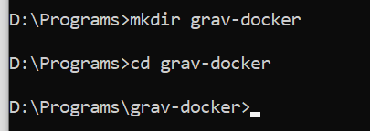

3. Создадим файл Dockerfile загрузим содержимое файла Dockerfile с репозитория

<https://github.com/getgrav/docker-grav/blob/master/Dockerfile>

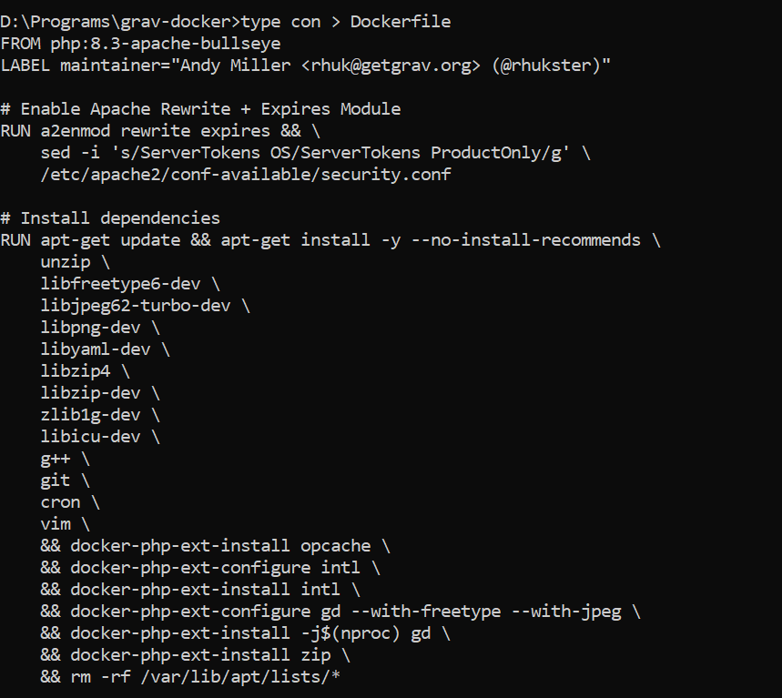

4.Создадим файл docker-compose.yml и загрузим в него также содержимое файла docker-compose.yml с репозитория выше.

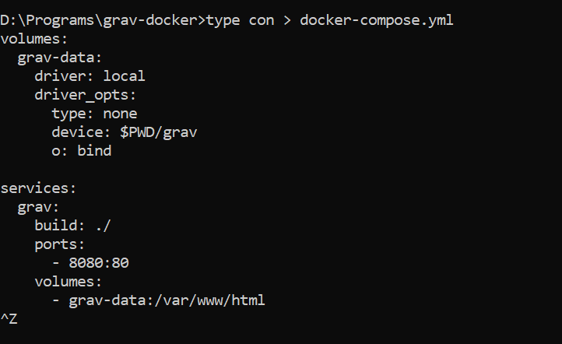

5. На сайте <https://getgrav.org> в разделе Basics/Instalation скачаем grav-admin(3 ссылка)

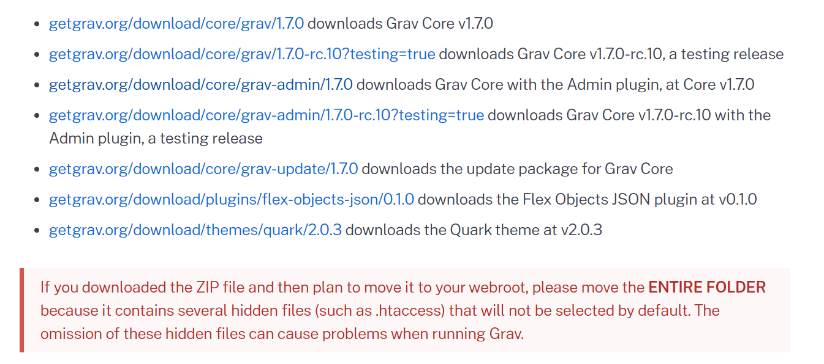

6. Разархивируем zip в папку grav, которую создадим в нашем каталоге

7. В командной строке выполним docker-compose up

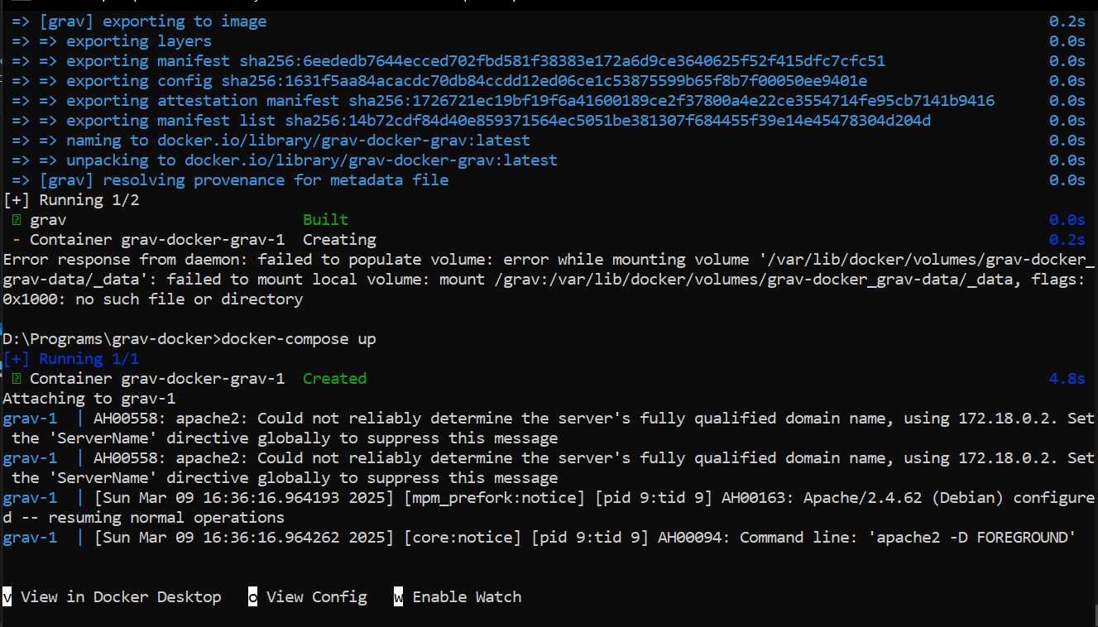

8. После сборки образа docker файла в браузере вводим localhost:8080, чтобы запустить админ Grav.

